Покрытие для детских и спортивных площадок «АМОРТЕКС»
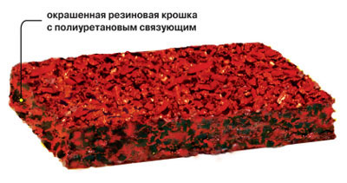
"АМОРТЕКС" - продукт, представляющий собой, универсальное покрытие из резиновой крошки, одноцветное или с комбинацией различных цветов. При толщине от 10мм (рулоны) до 45мм (бесшовная заливка), укладывается на твердое основание (бетон, асфальт, дерево, железо и т.д.)

Применение:
- Для детских спортивных и игровых площадок
- Для входных зон и зон отдыха
- Для прогулочных и садовых дорожек

Покрытия «АМОРТЕКС» производятся нескольких цветов: зеленый, терракотовый красный (кирпичный), черный, серый, желтый(песочный), синий, коричневый и иные цвета. Возможна комбинация из нескольких цветов.

Свойства покрытия:
- травмобезопасное;
- прекрасно пропускает воду;
- высокая прочность, износостойкость, эластичность, упругость;
- высокая адгезия к твердым основаниям;
- хорошо выдерживает испытания нашей климатической зоной;
- в зимнее время можно заливать каток.

Технические характеристики
Плотность, кг/мЗ | 1320
Прочность при разрыве, Мпа | 1,2
Относительное удлинение при разрыве, % | 0,7
Восстанавливаемость при деформации, %, не меньше | 83
Истираемость, г\см2 | 0.5
Гибкость при температуре 268 К (- 5°Q на брусе с радиусом закругления (10,0±0,2) мм | Нет трещин
Водопоглощение, % | 16
Теплостойкость при температуре (353±2) К[(80±2)°С] не менее 4 часов | Отсутствие вздутий, плавления
Водопроницаемость 0,3 Мпа (3,0 кгс/см2) | Водопроницаемое
Морозостойкость, циклы | 100
- потеря массы, % | 5
Прочность сцепления с основанием – бетон, Мпа | 0,15
Твердость по Шору А | 30

